ВИКТОРИНА
ЗДОРОВЫЙ ОБРАЗ ЖИЗНИ

Викторина «Здоровый образ жизни»
Цель: актуализация и формирование знаний обучающихся о составляющих здоровья, здорового образа жизни.
Задачи:
- сформировать у детей необходимые знания, умения и навыки по здоровому образу жизни;
- использовать полученные знания в повседневной жизни;
- способствовать укреплению детей во время учебного процесса и во внеурочной деятельности.
Оборудование: компьютер, проектор, микрофон, ватман, фломастеры.
Ведущий: Здравствуйте! При встрече люди обычно говорят это хорошее, доброе слово, желая друг другу здоровья. Здоровье очень важно, ведь если человек часто болеет, он мало успевает сделать. Здоровье зависит от самого человека, от того как он о нём заботится, от образа жизни. А что нужно для того, чтобы быть здоровым?
Необходимо хотя бы за режимом и гигиеной питания, употреблять витамины, заниматься физической культурой. Также поддерживать здоровье помогают лекарственные травы. От чего зависит здоровье?
Вклад различных влияний на здоровье следующий:
10% - уровень медицинской помощи,
20% - наследственность,
20% - окружающая среда,
50% - образ жизни.
И так, мы видим, что здоровье человека создаёт наш образ жизни: то, что мы едим, как мы двигаемся. Здоровье – это здоровый организм. А любой организм состоит из клеток. Ваша задача – сохранить и приумножить количество здоровых клеток. Сейчас предлагаю вам закрепить свои знания и приобрести новые и о том, как вы должны заботиться о своём здоровье, с помощью викторины. Поэтому за правильно, успешно и полностью выполненное задание вы будете получать определенное количество здоровых клеток. А решать, каким числом здоровых клеток вас наградить, будет наше компетентное жюри, так называемый “банк донорских клеток” в составе - ___________________________________________.
Ведущий: Нашим командам было дано домашнее задание - придумать название команды и девиз. Это и будет нашим первым заданием. Сейчас команды пройдут жеребьевку и мы начнем нашу викторину.
1 станция – «Знакомство» (представление команд).
Презентация своей команды. Время - 5 мин.
2 станция – «Разминка».
Ведущий: ответьте на вопросы желательно одним словом (за каждый правильный ответ – 1 балл, максимальное кол-во баллов – 15)

1. Что не купишь ни за какие деньги. (Здоровье).
2. Для нормального функционирования человеку необходимо в день 2,5 литров этого вещества. Что это? (Вода).
3.Как называется массовое заболевание людей. (Эпидемия).
4. Рациональное распределение времени в течение суток. (Режим).
5. Тренировка организма холодом. (Закаливание).
6. Какая жидкость переносит в организме кислород. (Кровь).
7. Как называется наука о чистоте. (Гигиена).
8. Мельчайший организм, переносящий инфекцию. (Микроб).
9. Добровольное отравление никотином. (Курение)
10. Этот русский полководец в детстве был очень слабым ребёнком, но он прекрасно закалил себя. Лучшим способом закалки он считал русскую баню. Там он выдерживал ужасный жар на полке, после чего на него выливали 10 вёдер холодной воды. (А.В. Суворов).
11. Назовите витамин, который вырабатывается в организме человека только под воздействием солнечных лучей. (Витамин Д).
12. В этом состоянии люди проводят треть своей жизни. Оно полезно и необходимо. Что это? (Сон).
13. Можно ли после бега сразу сесть, чтобы отдохнуть?
(Нет, нужно походить, чтобы кровь не застоялась в венах).
14. Она является залогом здоровья (Чистота).
15. У детей чаще, чем у взрослых, бывает искривление позвоночника и ног, однако они реже ломают кости. От какого вещества это зависит? (Кальций).
3 станция – «Органы чувств»
Ведущий: У людей имеется пять органов чувств, но самым информативным является зрение. Согласно исследованиям ученых, человек получает 90% информации об окружающем его мире через глаза. С целью оказания помощи людям, которые имеют ослабленное или атрофированное зрение, а также пропаганды профилактики зрительной функции в 1998 г. ВОЗ был учрежден Всемирный день зрения. Этот праздник отмечают ежегодно во второй четверг октября. Россия присоединяется к международному празднованию. Целью праздника является привлечение внимания к проблеме зрения, что важно, ведь в современном мире все постоянно контактируют с техникой и излучением, компьютерами и планшетами. Все вопросы будут касаться зрения. За каждый правильный ответ – 1 балл, максимальное кол-во баллов – 6.
- Почему крокодилы плачут во время еды? (железы глаз так выводят соли)
- Почему быки злятся, когда видят красный цвет? (не злятся, они его не различают, их раздражает движение тряпки, т.к. они близоруки)
- Правда ли, что мозг страуса меньше глаза? (Да)
- Правда ли, что мужчины и женщины страдают дальтонизмом в равной степени? (Нет, мужчины страдают им чаще в десять раз)
- Какой врач лечит глаза? (офтальмолог)
- Болезнь, при которой вам плохо видны далекие предметы и хорошо близкие? (близорукость)
4 станция — «Спорт и питание»
Ведущий: он содержит вопросы о спорте и питании, как о второй важнейшей составляющей правильного образа жизни, влияющего на здоровье напрямую. Проходить его команды будут поочередно, отвечая на вопросы. За каждый правильный ответ – 1 балл, максимальное кол-во баллов – 12)
- Фрукт для лечения температуры? (Лимон, Малина)
- В какое время года лучше всего закаляться? (летом)
- Можно ли давать другим свою расческу/помаду/полотенце? (нет, можно заразиться кожным заболеванием)
- Почему не стоит гладить бездомных животных? (много паразитов может передаться)
- Какие самые вредные продукты вы знаете? (чипсы, лимонады и прочее)
- В какое время суток лучше совершать ежедневную пробежку? (вечером по мнению большинства врачей)
- Основная причина смерти во время приема наркотических веществ, даже впервые? (Передозировка)
- Наркотики уничтожают клетки белков, ответственные за иммунную систему, так как при приготовлении их используют всевозможные растворители. Какой орган, значит, страдает первым? (Печень)
- Народная мудрость учит нас, что это приносит одну радость, но сто видов горя. Что это? (Алкоголь)
- Самое распространенное и доступное всем наркотическое вещество? (Никотин)
- Незаразная болезнь? (кариес)
- Как называется положение тела при любом действии? (осанка)
Станция 5 - «Здоровье в порядке — спасибо зарядке»
Ведущий:
Со здоровьем дружен спорт,
Стадион, бассейны, корт,
Зал, каток — везде вам рады.
За старание в награду -
Будут кубки и рекорды,
Станут мышцы ваши твёрды!
Только помните: спортсмены,
Каждый день свой непременно
Начинают с физзарядки!
Предлагаю командам провести зарядку «Круг здоровья».
6 станция «Разноцветные столы»
Ведущий: Распределите продукты по столам:
- Зеленый стол. Продукты, которые нужно кушать регулярно.
- Желтый стол. Продукты, которые нужно кушать нерегулярно.
- Красный стол. Продукты, которые не нужно кушать.
1 группа: хлеб пшеничный и ржаной, овощи, фрукты, булочки, крупяные изделия, торты, чипсы;
2 группа: ягоды, сахар, молоко, сладости, маринованные продукты, пицца, сладкие газированные напитки.
3 группа: мясо, сыр, мед, яйца, рыба, масло, копчености.
Ответы: Зеленый стол – хлеб, овощи, фрукты, ягоды, сахар, молоко, мясо, сыр.
Желтый стол – булочки, крупы, сладости, маринованные продукты, мед, яйца, рыба, масло.
Красный стол – торты, чипсы, пицца, сладкие газированные напитки, копчености.

7 станция – «Заверши пословицу»
Ведущий: Это конкурс пословиц о здоровье. На самом деле пословиц о здоровье — множество. Сейчас вы должны её закончить. За каждый правильный ответ – 1 балл, максимальное кол-во баллов – 10.
- Береги платье снову, а здоровье … (смолоду.)
- Чистота – половина… (здоровья.)
- Болен – лечись, а здоров… (берегись.)
- Было бы здоровье, а счастье… (найдётся.)
- Где здоровье, там и… (красота.)
- Двигайся больше – проживёшь… (дольше.)
- Забота о здоровье – лучшее… (лекарство.)
- Здоровье сгубишь – новое… (не купишь.)
- Смолоду закалиться – на век… (пригодится.)
- В здоровом теле… – (здоровый дух.)
Станция 7 «Энергозатраты».
Ведущий: Командам необходимо решить задачу: Ольга, мастер спорта по большому теннису, находится на тренировочных сборах, где каждый день в течение четырёх часов (утром и вечером), активно тренируется со своими подругами. В свободное время между двумя тренировками девушки решили пообедать в ресторане быстрого питания. Используя данные таблиц 1 и 2, предложите Ольге оптимальное по калорийности и соотношению белков меню из перечня предложенных блюд и напитков для того, чтобы компенсировать свои энергозатраты утренней двухчасовой тренировки.
При выборе учтите, что Ольга любит сладкое и обязательно закажет мороженое с шоколадным наполнителем, а также сладкий напиток. Однако тренер просил Ольгу потреблять блюда с наибольшим содержанием белка.
В ответе укажите энергозатраты утренней тренировки, рекомендуемые блюда, калорийность обеда и количество белков в нём.
Таблица 1
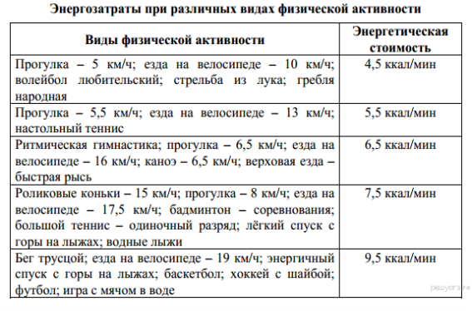

Таблица 2

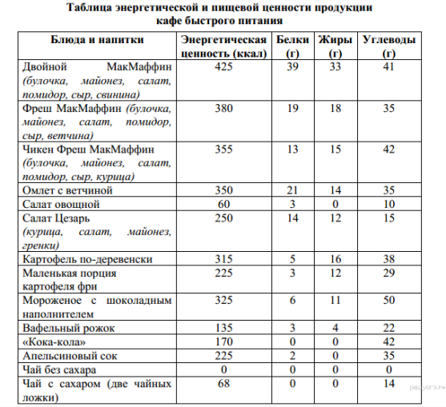
Ответы: 1) Энергозатраты тренировки — 900 ккал.
2) Рекомендуемые блюда: мороженое с шоколадным наполнителем, двойной МакМаффин, салат овощной, чай с сахаром (две чайных ложки).
3) Калорийность рекомендованного обеда (325+425+60+68) = 878 ккал, количество белков — 48 г. За правильный ответ – 5 баллов.
Станция 8 – «Ромашка»
Ведущий: Продолжительность жизни измеряется годами, а её качество — здоровьем. Быть здоровым — естественное желание человека, и он рано или поздно задумывается о своём здоровье. Один мудрец сказал: «Здоровье человека во многом зависит от образа жизни, поведения и умения помочь себе и другим в трудных ситуациях». ЗОЖ - это способ жизнедеятельности, направленный на сохранение и улучшение здоровья, это основа профилактики заболеваний. Давайте, вместе с вами определим составляющие элементы ЗОЖ.
Команды получают по «ромашке», в серединке которой аббревиатура «ЗОЖ».
На лепестках ромашки напишите составляющие, по вашему мнению, части понятия «здоровый образ жизни», на каждом лепестке по одному элементу ЗОЖ.
Ведущий подводит итоги:
Итак, здоровый образ жизни составляют:
- отказ от вредных пристрастий (курение, употребление алкогольных напитков и наркотических средств);
- оптимальный двигательный режим;
- закаливание;
- рациональное питание;
- личная гигиена;
- положительные эмоции.

Станция 9 - «Альтернатива»
Ведущий: Это игра в слова. Командам предлагается разгадать по четыре анаграммы (слово, образованное перестановкой букв).
Первые два слова - «вид массовых состязаний, соревнований», остальные - «болезнь, вызванная вредными пристрастиями».
ТАРПИДАСАКА (спартакиада)
ДАЛИПОМИА (олимпиада)
ГОЗИЛАКОЛМ (алкоголизм)
ИМЯНАКРОНА (наркомания). За каждый правильный ответ – 1 балл, максимальное кол-во баллов – 4.
Станция 10 - « Правильное питание »
Ведущий: Без еды человек не может долго прожить, еда необходима человеку в течение всей жизни. Но не все продукты, которые мы с вами употребляем, являются полезными для нашего организма. Что нужно есть, чтобы оставаться здоровым? Что является полезным для нас?
Расшифруйте названия фруктов, овощей и ягод. За 3 минуты вам необходимо найти на данных листах как можно больше ягод, фруктов и овощей.

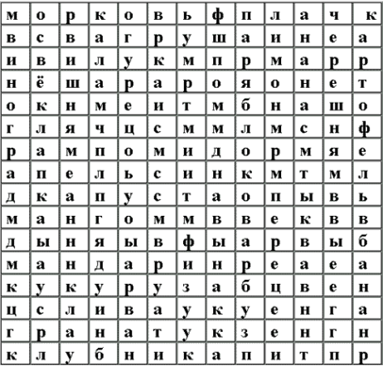
Ответы: морковь, помидор, огурец, тыква, лук, капуста, апельсин, мандарин, лимон, яблоко, виноград, слива, арбуз, кукуруза, перец, гранат, груша, картофель, свёкла, ананас, вишня, дыня, черешня, клубника, банан, манго. За каждый правильный ответ – 0,5 баллов, максимальное кол-во баллов – 13.

Жюри подводит итоги. Оглашает баллы и объявляет победителей.
Награждение команд: капитанам команды вручается грамоты.
Ведущий: Мы очень надеемся, что вы сделаете правильный, здоровый выбор!
Помните: ваше здоровье - в ваших руках!
Список литературы:
- Воронова Е.А. Здоровый образ жизни в современной школе. - М: Феникс, 2011. – 178с. – ( Сердце отдаю детям).
- Марков, В.В. Основы здорового образа жизни и профилактика болезней. – М.: Издательский центр «Академия», 2001. – 320 с.
- Назарова, Е.Н. Здоровый образ жизни и его составляющие / Е.Н. Назарова, Ю.Д. Жилов. – М.: Издательский центр «Академия», 2007. - 256 с.

